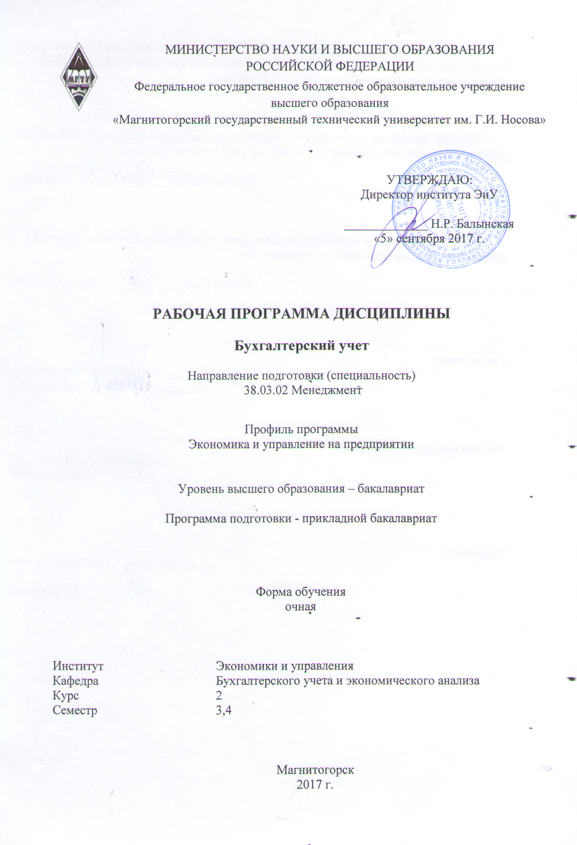
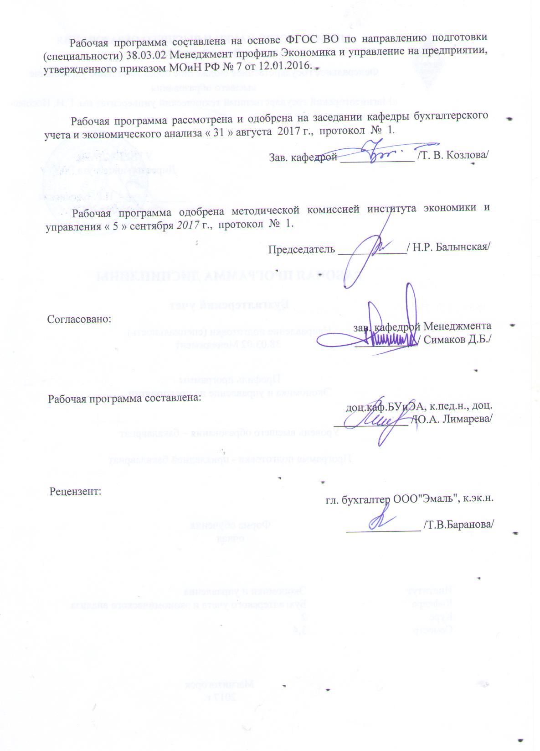
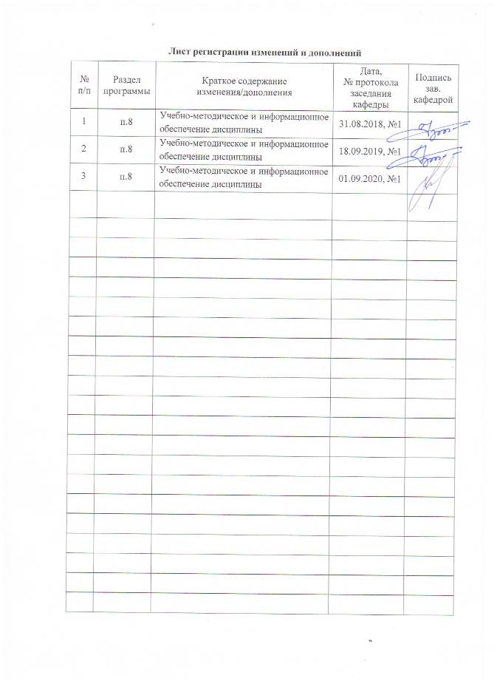

- Цели освоения дисциплины

Целью изучения дисциплины “Бухгалтерский учет” является получение студентами знаний, позволяющих ориентироваться в основах бухгалтерского учета.
Задачи изучения дисциплины. В процессе обучения студенты должны:
- изучить теоретические основы бухгалтерского учета;
- изучить основы нормативного регулирования бухгалтерского учета в Российской Федерации;
- изучить основы бухгалтерского учета по участкам (учет основных средств, нематериальных активов, материально-производственных запасов, денежных средств и расчетов, финансовых вложений, кредитов и займов, доходов, расходов и финансовых результатов, собственного капитала и резервов и т.д.);
- приобрести понимание основных подходов к использованию данных регистров бухгалтерского учета и бухгалтерской отчетности в анализе хозяйственной деятельности организации;
- приобрести навыки интерпретации бухгалтерских и аналитических данных с учетом особенностей деятельности и учетной политики субъекта хозяйствования.

- Место дисциплины в структуре образовательной программы
подготовки бакалавра

Дисциплина Б1.Б.18 «Бухгалтерский учет» входит в профессиональный цикл (базовая часть) ОПП по направлению подготовки бакалавров 38.03.02 «Менеджмент», профиль «Экономика и управление на предприятии».
Курсу бухгалтерского учета предшествует изучение следующих дисциплин:
Б1.Б.09 Экономическая теория; Б1.Б.6 Экономика организации; Б1.Б.17 Маркетинг; Б1.Б.10 Методы принятия управленческих решений; Б1.Б.16 Статистика.
Знания (умения), полученные при изучении данной дисциплины, будут необходимы при изучении Стратегического менеджмента, Инновационного менеджмента, Антикризисного управления, Управления эффективностью деятельности предприятия и при выполнении выпускной квалификационной работы.

- Компетенции обучающегося, формируемые в результате освоения дисциплины (модуля) и планируемые результаты обучения

В результате освоения дисциплины (модуля) «Бухгалтерский учет» обучающийся должен обладать следующими компетенциями:

 | Структурный  элемент  компетенции | Планируемые результаты обучения
ОПК-5 Владение навыками составления финансовой отчетности с учетом последствий влияния различных методов и способов финансового учета на финансовые результаты деятельности организации на основе использования современных методов обработки деловой информации и корпоративных информационных систем
 | Знать | основы нормативного регулирования, состав и структуру форм финансовой отчетности, взаимосвязи между отражаемыми в них показателями, а также различия в отчетности, составленной по РСБУ и МСФО.
 | Уметь | -использовать современные методы обработки деловой информации и корпоративных информационных систем;  -анализировать и интерпретировать данные, содержащиеся в бухгалтерской (финансовой) отчетности экономических субъектов, и использовать полученные сведения для принятия управленческих решений.
 | Владеть | - навыками составления финансовой отчетности с учетом последствий влияния различных методов и способов финансового учета на финансовые результаты деятельности организации на основе использования современных методов обработки деловой информации и корпоративных информационных систем;
ПК-14 – умением применять основные принципы и стандарты финансового учета для формирования учетной политики и финансовой отчетности организации, навыков управления затратами и принятия решений на основе данных управленческого учета
 | Знать | стандарты финансового учета для формирования учетной политики и финансовой отчетности организации
 | Уметь | анализировать и интерпретировать данные, содержащиеся в финансовой отчетности экономических субъектов, и использовать полученные сведения для принятия управленческих решений.
 | Владеть | навыками заполнения бухгалтерского баланса, отчета о финансовых результатах и приложений к ним;  навыками управления затратами и принятия решений на основе данных управленческого учета;  базовыми навыками заполнения форм консолидированной финансовой отчетности.

- Структура и содержание дисциплины (модуля)

Общая трудоемкость дисциплины составляет __4_ зачетных единиц __144__ акад. часов, в том числе:
– контактная работа – 74,15 акад. часов:
– аудиторная – 70 акад. часов;
– внеаудиторная – 4,15 акад. часов
– самостоятельная работа – 34,15 акад. часов;
- подготовка к зачету – 3,9 акад. часа
- - подготовка к экзамену – 8,7 акад. часа

Раздел/ тема  дисциплины | Курс | Аудиторная  контактная работа  (в акад. часах) |  |  | Самостоятельная работа (в акад. часах) | Вид самостоятельной  работы | Форма текущего контроля успеваемости и  промежуточной аттестации | Код и структурный  элемент  компетенции
Раздел/ тема  дисциплины | Курс | лекции | лаборат.  занятия | практич. занятия
- Сущность и содержание бухгалтерского учета | 2 | 1 |  | 1 | 10 | Самостоятельное изучение учебной и научно литературы, подготовка практическому, занятию. | Устный опрос, тест | ОПК-5,  ПК-14,  зув
- Основы нормативного регулирования организации бухгалтерского учета в Российской Федерации | 2 | 2 |  | 2 | 1 | Самостоятельное изучение учебной и научно литературы, подготовка практическому, занятию. | Устный опрос, тест | ОПК-5,  ПК-14,  зув
- Учет основных средств | 2 | 2 |  | 2 | 2 | Самостоятельное изучение учебной и научно литературы, подготовка практическому, занятию. | Устный опрос, бухгалтерский диктант | ОПК-5,  ПК-14,  зув
- Учет нематериальных активов | 2 | 2 |  | 2 | 2 | Самостоятельное изучение учебной и научно литературы, подготовка практическому, занятию. | Устный опрос, бухгалтерский диктант | ОПК-5,  ПК-14,  зув
- Учет материально-производственных запасов | 2 | 2 |  | 2 | 2 | Самостоятельное изучение учебной и научно литературы, подготовка практическому, занятию. | Устный опрос, бухгалтерский диктант | ОПК-5,  ПК-14,  зув
- Учет труда и его оплаты | 2 | 2 |  | 2/2 | 2 | Самостоятельное изучение учебной и научно литературы, подготовка практическому, занятию. | Устный опрос, бухгалтерский диктант | ОПК-5,  ПК-14,  зув
- Учет расходов по элементам затрат | 2 | 2 |  | 2/2 | 2 | Самостоятельное изучение учебной и научно литературы, подготовка практическому, занятию. | Устный опрос, бухгалтерский диктант | ОПК-5,  ПК-14,  зув
- Учет готовой продукции и товаров | 2 | 2 |  | 2/2 | 2 | Самостоятельное изучение учебной и научно литературы, подготовка практическому, занятию. | Контрольная работа | ОПК-5,  ПК-14,  зув
- Учет денежных средств | 2 | 2 |  | 2 | 2 | Самостоятельное изучение учебной и научно литературы, подготовка практическому, занятию. | Устный опрос, бухгалтерский диктант | ОПК-5,  ПК-14,  зув
- Учет финансовых вложений | 2 | 2 |  | 2/2 | 2 | Самостоятельное изучение учебной и научно литературы, подготовка практическому, занятию. | Устный опрос, бухгалтерский диктант | ОПК-5,  ПК-14,  зув
- Учет расчетов | 2 | 2 |  | 2 | 2 | Самостоятельное изучение учебной и научно литературы, подготовка практическому, занятию. | Устный опрос, бухгалтерский диктант | ОПК-5,  ПК-14,  зув
- Учет финансовых результатов деятельности организации | 2 | 2 |  | 2/2 | 10 | Самостоятельное изучение учебной и научно литературы, подготовка практическому, занятию. | Устный опрос,  контрольная работа | ОПК-5,  ПК-14,  зув
- Бухгалтерская отчетность организации | 2 | 2 |  | 2 | 2 | Самостоятельное изучение учебной и научно литературы, подготовка практическому, занятию. | Устный опрос,  контрольная работа | ОПК-5,  ПК-14,  зув
- Учет ценностей и обязательств на забалансовых счетах | 2 | 2 |  | 2 | 2 | Самостоятельное изучение учебной и научно литературы, подготовка практическому, занятию. | Устный опрос,  контрольная работа | ОПК-5,  ПК-14,  зув
- Основы бухгалтерского учета собственного капитала и резервов | 2 | 2 |  | 2/2 | 2 | Самостоятельное изучение учебной и научно литературы, подготовка практическому, занятию. | Устный опрос, тест | ОПК-5,  ПК-14,  зув
- Основы анализа бухгалтерской отчетности | 2 | 2 |  | 2 | 2 | Самостоятельное изучение учебной и научно литературы, подготовка практическому, занятию. | Устный опрос, тест | ОПК-5,  ПК-14,  зув
- Основы управленческого учета и использование его данных при принятии управленческих решений | 2 | 2 |  | 2 | 0,15 | Самостоятельное изучение учебной и научно литературы, подготовка практическому, занятию. | Устный опрос, бухгалтерский диктант | ОПК-5,  ПК-14,  зув
- Основы международных стандартов бухгалтерского учета и отчетности | 2 | 2 |  | 2 | 0 | Самостоятельное изучение учебной и научно литературы, подготовка практическому, занятию. | Контрольная работа | ОПК-5,  ПК-14,  зув
Итого по дисциплине |  | 35 |  | 35/12 | 34,15 |  | Экзамен

- Образовательные и информационные технологии

Для реализации предусмотренных видов учебной работы в качестве образовательных и информационных технологий в преподавании дисциплины «Бухгалтерский учет» используются традиционная и модульно-компетентностная технологии.
Передача необходимых теоретических знаний и формирование основных представлений по курсу «Бухгалтерский учет» происходит с использованием мультимедийного оборудования. Чтение лекций осуществляется с использованием презентаций.
Лекции проходят в традиционной форме, в форме лекций-консультаций и проблемных лекций. Теоретический материал на проблемных лекциях является результатом усвоения полученной информации посредством постановки проблемного вопроса и поиска путей его решения. На лекциях-консультациях изложение нового материала сопровождается постановкой вопросов и дискуссией в поисках ответов на эти вопросы. Причем при изучении большинства разделов дисциплины целесообразным является комбинирование перечисленных форм проведения лекций.
Самостоятельная работа студентов стимулируется при решении задач на практических занятиях, при подготовке к контрольным работам и итоговой аттестации.

- Учебно-методическое обеспечение самостоятельной работы студентов

Аудиторная самостоятельная работа студентов на практических занятиях осуществляется под контролем преподавателя посредством решения задач и выполнения упражнений, которые преподаватель определяет для студента.
Внеаудиторная самостоятельная работа студентов осуществляется в виде чтения и более глубокой проработки лекционного материала с консультацией преподавателя, а также за счет выполнения самостоятельных заданий.

Примерные аудиторные контрольные работы (АКР):
АКР №1
Вопрос
В соответствии с действующей редакцией Плана счетов бухгалтерского учета финансово-хозяйственной деятельности организаций, утвержденного Приказом Министерства финансов № 94н от 31.10.2000, учет собственных объектов основных средств, используемых организацией в производстве и управленческой деятельности, ведется на счете…

Указать номер синтетического счета с использованием одного из следующих шаблонов:
XX (если счет является балансовым);
XXX (если счет является забалансовым).

АКР-2

При заполнении бухгалтерского баланса-нетто на величину какого раздела повлияет сальдо по счету 01 “Основные средства”?

Актив | Пассив
1. Внеоборотные активы | 3. Капитал и резервы
2. Оборотные активы | 4. Долгосрочные обязательства
2. Оборотные активы | 5. Краткосрочные обязательства

АКР 3
Определить корреспонденцию счетов для отражения в учете следующей хозяйственной операции:
“Введен в эксплуатацию объект основных средств”.

Ответ представить с использованием одного из следующих шаблонов:

Шаблон | Условия применения
ДXX КYY | В корреспонденции задействованы балансовые счета
-ДXX КYY | В сторнировочной корреспонденции задействованы балансовые счета
ДZZZ (или КZZZ) | При отражении хозяйственной операции в учете задействуется забалансовый счет

ХХ и YY соответствуют номерам дебетуемого и кредитуемого синтетических счетов;
ZZZ – номеру забалансового счета.

АКР-4
Задача 1
ЗАО «Сатурн» приобрело по договору купли-продажи персональный компьютер. В счете была обозначена стоимость составных частей компьютера:
- системный блок – 41 800 руб. (в том числе НДС – 6 376,27 руб.);
- монитор – 8 000 руб. (в том числе НДС – 1 220,34 руб.);
- клавиатура – 495 руб. (в том числе НДС – 75,51 руб.);
- мышь – 477 руб. (в том числе НДС – 72,76 руб.).
Итого стоимость компьютера составила 50 772,00 руб. (в том числе НДС – 7 744,88 руб.). За доставку оргтехники подотчетное лицо оплатило 590 руб., в том числе НДС – 90,00 руб.
Отразите на счетах бухгалтерского учета приобретение компьютера и ввод его в эксплуатацию. Примечание: организация работает на общей системе налогообложения.

Задача 2
ЗАО «МеталлИнвест» в мае 201__г. приобрело копировальный аппарат стоимостью 600 долл. США (в том числе НДС - 100 долл. США). На дату принятия к бухгалтерскому учету копировального аппарата официальный курс доллара США составлял 31,88 руб./USD. В июне копировальный аппарат был оплачен и введен в эксплуатацию. На момент оплаты курс доллара США составил 32,16 руб./USD.
Отразите на счетах бухгалтерского приобретение и оплату копировального аппарата.
Примечание: организация работает на общей системе налогообложения.
АКР 5
Задача 1
Одним из учредителей ООО «Стандарт» является ЗАО «Форум». В качестве вклада в уставный капитал ООО «Стандарт» ЗАО «Форум», по согласованию с другими учредителями, передал технологическое оборудование. Согласованная стоимость этого оборудования, подтвержденная независимым оценщиком, составила 25 000 руб. Расходы по доставке оборудования составили 1 180 руб. (в том числе НДС - 180 руб.). Оборудование готово к использованию, поэтому расходы на монтаж не предусмотрены.
Отразите на счетах бухгалтерского учета хозяйственные операции.
Примечание: организация работает на общей системе налогообложения.

Задача 2
ЗАО «Стандарт» произвело текущий ремонт станка. Расходы на ремонт составили:
- заработная плата рабочих – 1 000 руб.;
- страховые взносы - 262 руб.;
- стоимость покупных деталей – 1 416 руб., в том числе НДС - 216 руб. (детали приобретались за наличный расчет через подотчетное лицо).
Отразите на счетах бухгалтерского учета затраты на текущий ремонт станка: без создания резерва и с созданием резерва на ремонты объектов основных средств.
Примечание: организация работает на общей системе налогообложения.

ИДЗ-1
Определить корреспонденцию счетов для отражения в учете следующей хозяйственной операции:
“Поступил объект основных средств от поставщика”.
Примечание: НДС в приходных документах не выделен.

Ответ представить с использованием одного из следующих шаблонов:

Шаблон | Условия применения
ДXX КYY | В корреспонденции задействованы балансовые счета
-ДXX КYY | В сторнировочной корреспонденции задействованы балансовые счета
ДZZZ (или КZZZ) | При отражении хозяйственной операции в учете задействуется забалансовый счет

ХХ и YY соответствуют номерам дебетуемого и кредитуемого синтетических счетов;
ZZZ – номеру забалансового счета.

ИДЗ-2
Определить корреспонденцию счетов для отражения в учете следующей хозяйственной операции:
“Начислена амортизация по объектам основных средств, используемым администрации организации”.

Ответ представить с использованием одного из следующих шаблонов:

Шаблон | Условия применения
ДXX КYY | В корреспонденции задействованы балансовые счета
-ДXX КYY | В сторнировочной корреспонденции задействованы балансовые счета
ДZZZ (или КZZZ) | При отражении хозяйственной операции в учете задействуется забалансовый счет

ХХ и YY соответствуют номерам дебетуемого и кредитуемого синтетических счетов;
ZZZ – номеру забалансового счета.

ИДЗ-3
Каким из перечисленных нормативных документов регламентируется разработка учетной политики организации?

- ПБУ 1/2008
- ПБУ 4/99
- ПБУ 6/01
- ПБУ 10/99
- Положением о документах и документообороте в бухгалтерском учете

ИДЗ-4
ЗАО «Апельсин» приобрело станок для использования в основном производстве. Первоначальная стоимость станка – 120 000 руб. Срок полезного использования - 5 лет. Экономический отдел на основании данных технической документации рассчитал, что станок будет полностью самортизирован, когда с его помощью будет выпущено 1 000 ед. продукции (600 – в 1-ый год и 400 – во 2-ой).
Выполните расчет ежемесячных амортизационных отчислений следующими способами: линейный способ; способ уменьшаемого остатка; способ списания стоимости по сумме числе лет срока полезного использования; способ списания стоимости пропорционально объему продукции (работ).

ИДЗ-5
Организация А заключила с организацией В договор лизинга, в соответствии с которым организация А покупает для организации В оборудование и передает его в лизинг на срок, соответствующий сроку его полезного использования (3 года). Стоимость оборудования с учетом затрат на его доставку и установку составляет 424 800 руб. (в том числе НДС – 64 800 руб.). Договорная (лизинговая) стоимость имущества – 468 200 руб. (в том числе НДС – 72 280 руб.). В соответствии с договором имущество учитывается на балансе лизингополучателя. Ежемесячный размер лизингового платежа составляет 13 008 руб. (в том числе НДС – 2 008 руб.).
Отразите на счетах бухгалтерского учета лизинговые операции у лизингодателя и лизингополучателя.
ИДЗ-6
Задача
ЗАО «РоссКапитал» продает принадлежащий ему грузовой автомобиль за 118 000 руб. (в том числе НДС - 18000 руб.).
Первоначальная стоимость автомобиля – 120 000 руб., сумма начисленной амортизации к моменту продажи – 40 000 руб. Расходы по снятию автомобиля с учета в ГИБДД составили 1 000 руб.
Отразите на счетах бухгалтерского учета указанные хозяйственные операции.

ИДЗ-7
Задача
Первоначальная стоимость объекта основных средств на дату первой переоценки – 80 000 руб.; срок полезного использования – 5 лет; накопленная сумма амортизационных отчислений на дату переоценки – 32 000 руб.; восстановительная стоимость – 115 000 руб. Определите результаты переоценки и отразите их на счетах бухгалтерского учета.
ИДЗ-8
Задача
Первоначальная стоимость объекта основных средств на дату первой переоценки – 150 000 руб., срок полезного использования – 10 лет, сумма накопленных амортизационных отчислений – 30 000 руб., восстановительная стоимость – 135 000 руб. Определите результаты переоценки и отразите их на счетах бухгалтерского учета.

ИДЗ-9
Задача
Первоначальная стоимость объекта основных средств на дату первой переоценки – 80 000 руб., срок полезного использования – 5 лет, накопленная сумма амортизационных отчислений на дату переоценки – 32 000 руб., восстановительная стоимость – 115 000 руб.
На дату второй переоценки общая сумма начисленных амортизационных отчислений составит 69 000 руб.; восстановительная стоимость 92 000 руб.
Определите результаты переоценки и отразите их на счетах бухгалтерского учета.

- Оценочные средства для проведения промежуточной аттестации

а) Планируемые результаты обучения и оценочные средства для проведения промежуточной аттестации:

Структурный элемент  компетенции | Планируемые результаты обучения | Оценочные средства
ОПК-5 Владение навыками составления финансовой отчетности с учетом последствий влияния различных методов и способов финансового учета на финансовые результаты деятельности организации на основе использования современных методов обработки деловой информации и корпоративных информационных систем
Знать | основы нормативного регулирования, состав и структуру форм финансовой отчетности, взаимосвязи между отражаемыми в них показателями, а также различия в отчетности, составленной по РСБУ и МСФО. | Вопросы для подготовки к экзамену  - Бухгалтерский учет в системе экономической информации.  - Хозяйственный учет и его подсистемы. Отличительные особенности, цели и задачи подсистем учета.  - Функции бухгалтерского учета.  - Пользователи бухгалтерской информации.  - Принципы бухгалтерского учета в диграфической парадигме.  - Объекты бухгалтерского наблюдения. Классификация хозяйственных средств, источников их образования, хозяйственных процессов и результатов финансово-хозяйственной деятельности.  - Кругооборот хозяйственных средств и источников их образования как объект бухгалтерского учета.  - Определение и содержание предмета и метода бухгалтерского учета  - Счет бухгалтерского учета, его строение и назначение  - Классификации счетов бухгалтерского учета.
Уметь | -использовать современные методы обработки деловой информации и корпоративных информационных систем;  -анализировать и интерпретировать данные, содержащиеся в бухгалтерской (финансовой) отчетности экономических субъектов, и использовать полученные сведения для принятия управленческих решений. | Задание 1.  Остаток материалов на начало месяца 100ед. по цене 17 руб. Поступило за месяц: 1 партия материалов – 200 ед. по цене 19 руб., 2 партия – 250 ед. по цене 20 руб. Израсходовано за месяц 450 ед. материала. Определить стоимость остатка материалов, если учет выбытия производился по средней себестоимости.  Задание 2.  Организация приобрела материалы, оплатив поставщикам с расчетного счета 218600 (в т.ч. НДС) руб. Услуги транспортной организации составили 26900 (в т.ч. НДС) руб. В течение месяца 70% материалов списаны в основное производство,10% - на общехозяйственные нужды.  Отразить на счетах операции по учету поступления МПЗ, если согласно учетной политики учет материалов ведется по фактической себестоимости.  Задание 3.  Оприходованы 200 ед. материалов на склад от поставщиков по учетной цене 180 руб/ед. В течение месяца материалы списаны в основное производство. Акцептованы счета поставщиков за материалы 37000 (в т.ч. НДС) руб.  Отразить на счетах операции по учету поступления МПЗ с применением счетов 15,16.
Владеть | - навыками составления финансовой отчетности с учетом последствий влияния различных методов и способов финансового учета на финансовые результаты деятельности организации на основе использования современных методов обработки деловой информации и корпоративных информационных систем; | Задание 1.  По исходным данным составить бухгалтерский баланс. Заполнить журнал хозяйственных операций. Открыть счета синтетического учета. Составить оборотную ведомость. Составить бухгалтерский баланс конечный.  Исходные данные:  Остатки по счетам бухгалтерского учета на 01.04.2018  Журнал хозяйственных операций за апрель
  № счета | Сумма, тыс. руб
  10 | 6000
  60 (кредитовое сальдо) | 1000
  51 | 25000
  50 | 500
  70 | 2000
  43 | 1000
  80 | 70000
  71 (дебетовое сальдо) | 200
  84 | 1700
  01 | 42000
  Содержание хозяйственных операций | Сумма, тыс. руб | Д | К
  1.Поступили материалы от поставщиков | 1300
  2.С расчетного счета перечислены средства поставщикам | 2000
  3. Отпущены материалы в основное производство | 1650
  4.Начислена заработная плата работникам основного производства | 3000
  5.Возвращены на склад неиспользованные в производстве материалы | 120
  6. Получены денежные средства в кассу с расчетного счета | 5000
  7. Выдана из кассы заработная плата | 2000
  8. Выдано из кассы подотчетному лицу на хозяйственные расходы | 2000
  9. Поступил на расчетный счет аванс от покупателей | 2500
  10. Перечислено поставщикам с расчетного счета | 500
ПК-14 – умением применять основные принципы и стандарты финансового учета для формирования учетной политики и финансовой отчетности организации, навыков управления затратами и принятия решений на основе данных управленческого учета
Знать | стандарты финансового учета для формирования учетной политики и финансовой отчетности организации | Вопросы для подготовки к экзамену  - Система бухгалтерских счетов и двойная запись. Бухгалтерские проводки и их виды.  - Содержание и структура бухгалтерского баланса. Классификации бухгалтерских балансов.  - Типовые изменения бухгалтерского баланса под влиянием хозяйственных операций.  - Бухгалтерская процедура и последовательность действий по ее реализации.  - Парадоксы бухгалтерского учета.  - Документирование хозяйственной деятельности, документооборот и средства его описания. Концептуальная схема документооборота.  - Эволюция форм бухгалтерского учета. Современные тенденции развития формы бухгалтерского учета.  - Назначение и классификации учетных регистров.  - Международные стандарты финансовой отчетности и их роль в развитии бухгалтерского учета.  - Схемы бухгалтерских проводок как инструмент моделирования бухгалтерского учета.
Уметь | анализировать и интерпретировать данные, содержащиеся в финансовой отчетности экономических субъектов, и использовать полученные сведения для принятия управленческих решений. | Задача 1. Используя данные приложения А, заполните табл.1 и проанализируйте динамику и структуру активов предприятия. Сделайте вывод об имущественном положении организации.  Таблица 1
  Показатели | На начало года |  | На конец года |  | Изменения
  Показатели | Сумма, тыс. руб. | В % к итогу | Сумма, тыс. руб. | В % к итогу | По сумме,  тыс. руб. | В % к итогу | В дина  мике
  I. Валюта баланса |  | 100 |  | 100
  1.1. Внеоборотные активы
  1.2. Оборотные активы
  1.2.1. Запасы и затраты
  1.2.2. Дебиторская задолженность
  1.2.3. Денежные средства и краткосрочные ценные бумаги
  1.2.4. Прочие активы
Владеть | навыками заполнения бухгалтерского баланса, отчета о финансовых результатах и приложений к ним;  навыками управления затратами и принятия решений на основе данных управленческого учета;  базовыми навыками заполнения форм консолидированной финансовой отчетности. | Задача 1. Проанализируйте достаточность источников финансирования для формирования запасов предприятия на основе данных приложения А. Определите тип финансовой устойчивости предприятия, оцените динамику показателей за отчетный период. Сделайте выводы.  Приложение А  Бухгалтерский баланс  Местонахождение (адрес)  Примечания
  на |  |  | 31 декабря | 20 | 18 | г. |  |  |  |  |  | Коды
  Форма по ОКУД |  |  |  |  |  |  |  |  |  |  |  | 0710001
  Дата (число, месяц, год) |  |  |  |  |  |  |  |  |  |  |  | 31. | 12. |  | 2013
  Организация | ООО «XXX» |  |  |  |  |  |  |  | по ОКПО
  Идентификационный номер налогоплательщика |  |  |  |  |  |  |  |  | ИНН |  |  | 7700000000
  Вид экономической  деятельности |  | производственно-торговая |  |  |  |  |  |  |  | по  ОКВЭД
  Организационно-правовая форма/форма собственности |  |  |  |  |  |  | ООО / частная
   |  |  |  |  |  |  |  | по ОКОПФ/ОКФС
  Единица измерения: тыс. руб. (млн. руб.) |  |  |  |  |  |  |  |  | по ОКЕИ |  |  | 384 (385)
  Пояснения | Наименование показателя | На 31 декабря 2013 г. |  |  | На 31 декабря 2012 г. |  |  | На 31 декабря 2011 г.
   | АКТИВ
   | I. ВНЕОБОРОТНЫЕ АКТИВЫ | 20 |  |  | 21 |  |  | 526
   | Нематериальные активы
   | Результаты исследований и разработок
   | Нематериальные поисковые активы
   | Материальные поисковые активы
   | Основные средства | 547451 |  |  | 482478 |  |  | 444865
   | Доходные вложения в материальные ценности | 6765 |  |  | 12040 |  |  | 784
   | Финансовые вложения | 5410 |  |  | 6070 |  |  | 4140
   | Отложенные налоговые активы
   | Прочие внеоборотные активы
   | Итого по разделу I | 559646 |  |  | 500609 |  |  | 450315
   | II. ОБОРОТНЫЕ АКТИВЫ
   | Запасы | 326328 |  |  | 178480 |  |  | 117296
   | Налог на добавленную стоимость по приобретенным ценностям | 30693 |  |  | 10496 |  |  | 9084
   | Дебиторская задолженность | 309656 |  |  | 419753 |  |  | 497077
   | Финансовые вложения (за исключением денежных эквивалентов) | 19440 |  |  | 92986 |  |  | 88360
   | Денежные средства и денежные эквиваленты | 135115 |  |  | 149062 |  |  | 74425
   | Прочие оборотные активы
   | Итого по разделу II | 821232 |  |  | 850777 |  |  | 786242
   | БАЛАНС | 1380878 |  |  | 1351386 |  |  | 1236557
   |  | На |  | 31.12 |  |  |  | На 31 декабря |  |  |  |  | На 31 декабря
  Пояснения | Наименование показателя | 20 |  |  | 13 | г. |  | 20 |  | 12 | г. |  | 20 |  | 11 | г.
   | ПАССИВ
   | III. КАПИТАЛ И РЕЗЕРВЫ
   | Уставный капитал (складочный капитал, уставный фонд, вклады товарищей) | 60 |  |  |  |  |  | 60 |  |  |  |  | 60
   | Собственные акции, выкупленные у акционеров | ( |  |  |  |  | ) | ( |  |  |  | ) | ( |  |  |  | )
   | Переоценка внеоборотных активов | 261407 |  |  |  |  |  | 260648 |  |  |  |  | 252422
   | Добавочный капитал (без переоценки)
   | Резервный капитал | 449067 |  |  |  |  |  | 367364 |  |  |  |  | 33012
   | Нераспределенная прибыль (непокрытый убыток) | 150248 |  |  |  |  |  | 113281 |  |  |  |  | 414089
   | Итого по разделу III | 860782 |  |  |  |  |  | 741353 |  |  |  |  | 699583
   | IV. ДОЛГОСРОЧНЫЕ ОБЯЗАТЕЛЬСТВА
   | Заемные средства | 20330 |  |  |  |  |  | 22400 |  |  |  |  | 25570
   | Отложенные налоговые обязательства
   | Оценочные обязательства
   | Прочие обязательства | 9015 |  |  |  |  |  | 5800
   | Итого по разделу IV | 29345 |  |  |  |  |  | 28200 |  |  |  |  | 25570
   | V. КРАТКОСРОЧНЫЕ ОБЯЗАТЕЛЬСТВА
   | Заемные средства | 478 |  |  |  |  |  | 8884
   | Кредиторская задолженность | 282899 |  |  |  |  |  | 132631 |  |  |  |  | 145225
   | Доходы будущих периодов | 207374 |  |  |  |  |  | 440318 |  |  |  |  | 366179
   | Оценочные обязательства
   | Прочие обязательства
   | Итого по разделу V | 490751 |  |  |  |  |  | 581833 |  |  |  |  | 511404
   | БАЛАНС | 1380878 |  |  |  |  |  | 1351386 |  |  |  |  | 1236557
  Руководитель |  |  |  | Главный  бухгалтер
   | (подпись) |  | (расшифровка подписи) |  | (подпись) |  | (расшифровка подписи)
  “ |  | ” |  | 20 |  | г.

Критерии оценки (в соответствии с формируемыми компетенциями и планируемыми результатами обучения):
- на оценку «зачтено» – студент должен показать достаточный уровень знаний и умение решать практические задачи с помощью современных методов бухгалтерского учета и анализа;
- на оценку «не зачтено» – студент не может показать знания на уровне воспроизведения и объяснения информации, не может показать интеллектуальные навыки решения практических задач с помощью современных методов бухгалтерского учета.

Критерии оценки при сдаче экзамена (в соответствии с формируемыми компетенциями и планируемыми результатами обучения):
- на оценку «отлично» – студент должен показать высокий уровень знаний не только на уровне воспроизведения и объяснения информации, но и интеллектуальные навыки решения проблем и задач, нахождения уникальных ответов к проблемам, оценки и вынесения критических суждений;
- на оценку «хорошо» – студент должен показать знания не только на уровне воспроизведения и объяснения информации, но и интеллектуальные навыки решения проблем и задач, нахождения уникальных ответов к проблемам;
- на оценку «удовлетворительно» – студент должен показать знания на уровне воспроизведения и объяснения информации, интеллектуальные навыки решения простых задач;
- на оценку «неудовлетворительно» – студент не может показать знания на уровне воспроизведения и объяснения информации, не может показать интеллектуальные навыки решения простых задач.

8. Учебно-методическое и информационное обеспечение дисциплины
(модуля)

а) Основная литература:
а) Основная литература:
- Фельдман, И. А. Бухгалтерский учет : учебник для вузов / И. А. Фельдман. — Москва : Издательство Юрайт, 2019. — 287 с. — (Бакалавр. Прикладной курс). — ISBN 978-5-9916-3575-2. — Текст : электронный // ЭБС Юрайт [сайт]. — URL: https://www.biblio-online.ru/viewer/buhgalterskiy-uchet-426163#page/1
- Лупикова, Е. В. Бухгалтерский учет. Теория бухгалтерского учета : учебное пособие для вузов / Е. В. Лупикова. — 3-е изд., перераб. и доп. — Москва : Издательство Юрайт, 2019. — 245 с. — (Университеты России). — ISBN 978-5-9916-8994-6. — Текст : электронный // ЭБС Юрайт [сайт]. — URL: https://www.biblio-online.ru/viewer/buhgalterskiy-uchet-teoriya-buhgalterskogo-ucheta-437123#page/1
б) Дополнительная литература:
- Дмитриева, И. М. Бухгалтерский учет с основами МСФО : учебник и практикум для академического бакалавриата / И. М. Дмитриева. — 5-е изд., перераб. и доп. — Москва : Издательство Юрайт, 2019. — 325 с. — (Бакалавр. Академический курс). — ISBN 978-5-534-00076-4. — Текст : электронный // ЭБС Юрайт [сайт]. — URL: https://www.biblio-online.ru/viewer/buhgalterskiy-uchet-s-osnovami-msfo-431862#page/1
- Погорелова, М.Я. Бухгалтерский (финансовый) учет: Теория и практика [Электронный ресурс]: Учебное пособие / М.Я. Погорелова – М.: ИЦ РИОР, НИЦ ИНФРА-М, 2015. – 331 с. – ISBN 978-5-369-01426-4, 978-5-16-102760-8.
http://znanium.com/catalog.php?bookinfo=455414
- Бабаев, Ю. А. Теория бухгалтерского учета [Электронный ресурс]: Учебник для студентов вузов, обучающихся по специальности 060500 «Бухгалтерский учет, анализ и аудит» / Ю. А. Бабаев, В. А. Бородин, Н. Д. Амаглобели; под ред. проф. Ю. А. Бабаева. - 4-е изд., перераб. и доп. – М.: ЮНИТИ-ДАНА, 2012. – 304 с. –
ISBN 978-5-9776-0054-5.
Режим доступа: http://znanium.com/catalog.php?bookinfo=389534
- Федеральный закон «О бухгалтерском учете» от 06 декабря 2011 г. № 402-ФЗ [Электронный ресурс]. – Режим доступа: www.consultant.ru
- Положение по ведению бухгалтерского учета и бухгалтерской отчетности в РФ, утвержденное приказом МФ РФ от 29 июля 1998 г. №34н [Электронный ресурс]. – Режим доступа: www.consultant.ru
- План счетов бухгалтерского учета финансово-хозяйственной деятельности и инструкция по его применению, утвержденный приказом Минфина РФ № 94н от 31 октября 2000 г. [Электронный ресурс]. – Режим доступа: www.consultant.ru
- Положения по бухгалтерскому учету 1-24. [Электронный ресурс]. – Режим доступа: www.consultant.ru

в) Методические указания:

- Кононов, В.Н. Сборник задач по бухгалтерскому учету для студентов специальности 080105 дневной и заочной форм обучения [Текст]: сборник задач / В.Н. Кононов, Е.С. Войнова. – Магнитогорск: ГОУ ВПО "МГТУ", 2010. – 56 с.
- Кононов, В.Н. Сборник задач по теории бухгалтерского учета для студентов специальностей 080105, 080109, 080502 дневной и заочной форм обучения [Текст]: сборник задач / В.Н. Кононов. – Магнитогорск: МГТУ, 2010. – 33 с.

г) Программное обеспечение и Интернет-ресурсы:
Программное обеспечение

Наименование ПО | № договора | Срок действия лицензии
MS Windows 7 | Д-1227 от 08.10.2018  Д-757-17 от 27.06.2017 | 11.10.2021  27.07.2018
MS Office 2007 | № 135 от 17.09.2007 | бессрочно
Kaspersky Endpoind Security для бизнеса-Стандартный | Д-300-18 от 21.03.2018  Д-1347-17 от 20.12.2017  Д-1481-16 от 25.11.2016 | 28.01.2020  21.03.2018  25.12.2017
7 Zip | свободно распространяемое | бессрочно
FAR Manager | свободно распространяемое | бессрочно

Интернет ресурсы
1. Международная справочная система «Полпред» polpred.com отрасль «Образование, наука». – URL: http://edication.polpred.com/.
2.Национальная информационно-аналитическая система – Российский индекс научного цитирования (РИНЦ). - URL: https://elibrary.ru/projest_risc.asp.
3. Поисковая система Академия Google (Google Scholar). - URL: https://scholar.google.ru/.
4. Информационная система – Единое окно доступа к информационным ресурсам. - URL: http://window.edu.ru/.

9. Материально-техническое обеспечение дисциплины

Материально-техническое обеспечение дисциплины включает:
Тип и название аудитории | Оснащение аудитории
Учебные аудитории для проведения занятий лекционного типа | Мультимедийные средства хранения, передачи и представления информации.
Учебные аудитории для проведения практических занятий, групповых и индивидуальных консультаций, текущего контроля и промежуточной аттестации | Мультимедийные средства хранения, передачи и представления информации.  Комплекс тестовых заданий для проведения промежуточных и рубежных контролей.
Помещения для самостоятельной работы: обучающихся | Персональные компьютеры с пакетом MS Office, выходом в Интернет и с доступом в электронную информационно-образовательную среду университета
Помещения для хранения и профилактического обслуживания учебного оборудования | Шкафы для хранения учебно-методической документации, учебного оборудования и учебно-наглядных пособий.

